**Занятие № 1**

**«Производственное освещение»**

**Исследование освещённости рабочих мест**

Цель работы

Анализ и оценка освещенности на рабочих местах с целью оптимизации параметров производственного освещения.

Теоретические сведения

**Основные величины и понятия при исследовании освещенности**

* 1. **Сила света (I).** Одна кандела (кд) - сила света, испускаемого с площади 1/600 000м2 сечения полного излучателя в перпендикулярном этому сечению направлении, при температуре излучателя, равной температуре затвердевания платины при давлении 101325 Па.
  2. **Телесный угол ().** Один стерадиан (ср) - телесный угол с вершиной в центре сферы, вырезающий на поверхности сферы площадь, равную площади квадрата со стороной, по длине равной радиусу сферы.
  3. **Световой поток (Ф).** Одни люмен (лм) - световой поток, испускаемый точечным источником в телесном угле 1 ср при силе света 1 кд.

|  |  |
| --- | --- |
|  |  |

где  - световой поток, лм; I – сила света, кд;  - телесный угол, ср.

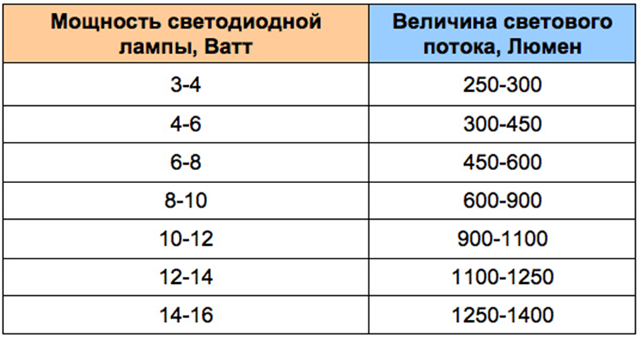

Рисунок 1.1. Значения светового потока светодиодных ламп разной мощности

* 1. **Освещенность (E).** Один люкс (лк) - освещенность поверхности площадью 1м2 при падающем световом потоке 1 лм.

|  |  |
| --- | --- |
|  | 2 |

где E - освещенность, лк;  - световой поток, лм; S - площадь поверхности, м2.

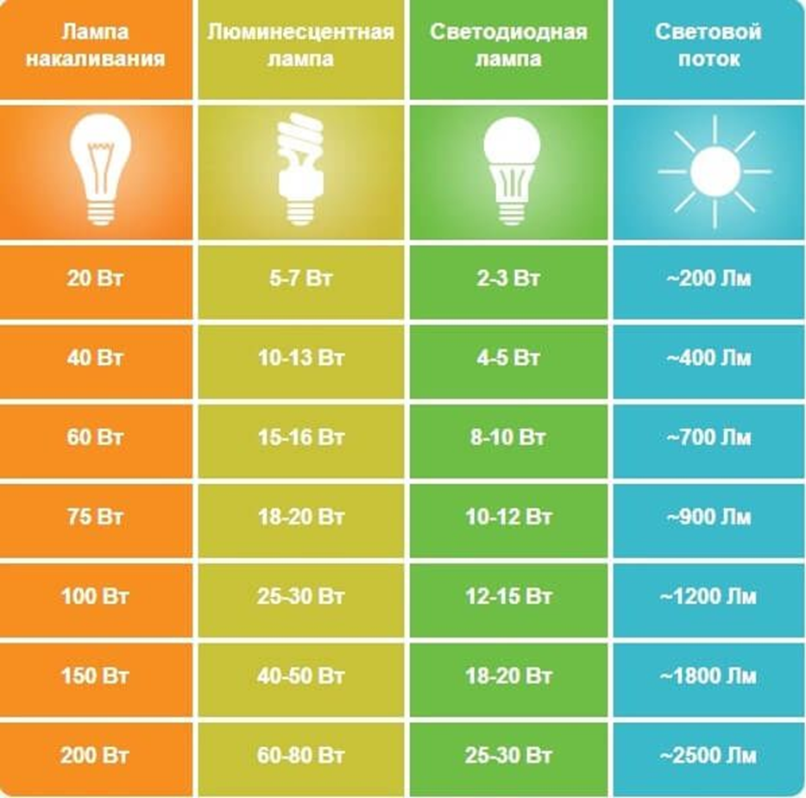

Рисунок 1.2. Определение мощности

* 1. **Яркость (B)**. Кандела на квадратный метр (кд/м2) - яркость светящейся поверхности площадью 1м2 при силе света 1 кд.

|  |  |
| --- | --- |
|  |        3 |

где B - яркость, нит; I - сила света, кд; S - площадь поверхности, м2.

* 1. **Светимость (R).** Люмен на квадратный мета (лм/м2) - светимость поверхности площадью 1м2, испускающей световой поток в 1 лм.

|  |  |
| --- | --- |
|  | 4 |

где R - светимость, лм/м2;  - световой поток, лм; S - площадь поверхности, м2.

* 1. **Коэффициент отражения ()** - отношение светового потока, отражаемого от поверхности, к световому потоку, падающему на нее. Выражается в долях единицы или в процентах.

|  |  |
| --- | --- |
|  | 5 |

где  - коэффициент отражения, %; Фотр - отраженный от поверхности световой поток, лм; Фпад - падающий на поверхность световой поток, лм.

* 1. **Естественное освещение** - освещение помещений светом неба (прямым или отраженным), проникающим через световые проемы в наружных ограждающих конструкциях.
  2. **Коэффициент естественной освещенности (кео)** - отношение естественной освещенности, создаваемой в некоторой точке заданной плоскости внутри помещения светом неба (непосредственным или после отражений), к одновременному значению наружной горизонтальной освещенности создаваемой светом полностью открытого небосвода

|  |  |
| --- | --- |
|  | 6 |

где e - кео, %; Ев - освещенность внутри помещения, лк;

Eн - освещенность снаружи здания, лк.

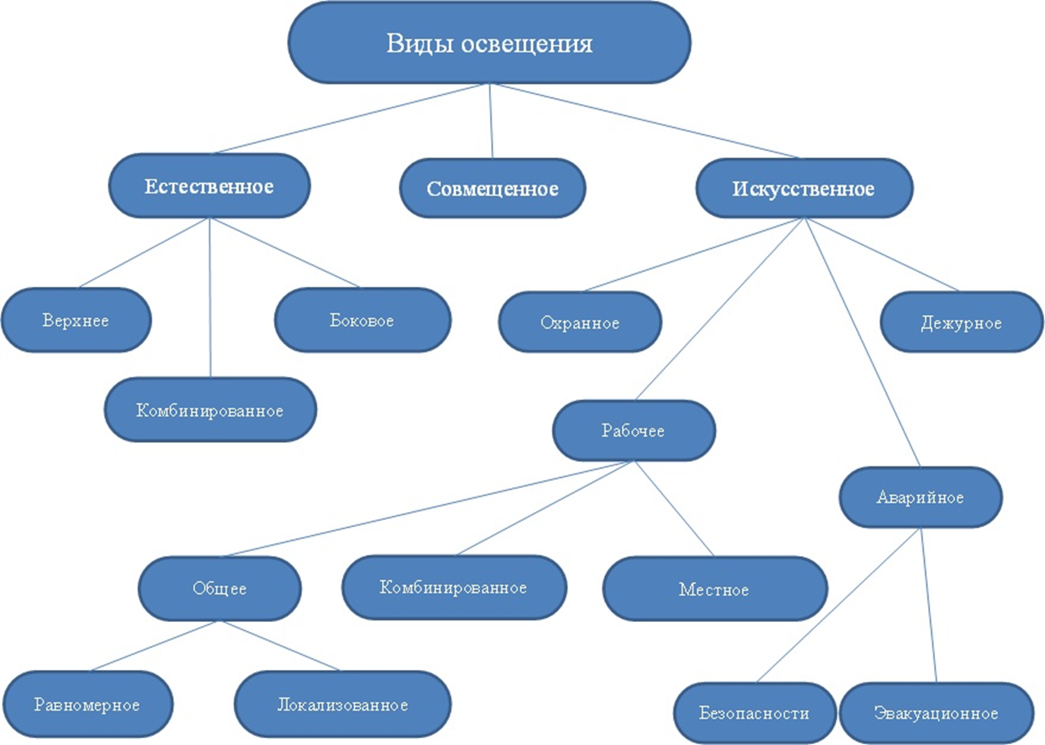

Рисунок 1.3. Виды освещения

* 1. **Стробоскопический эффект** - явление искажения зрительного восприятия вращающихся, движущихся или сменяющихся объектов в мелькающем свете, возникающее при совпадении кратности частотных характеристик движения объектов и изменения светового потока во времени в осветительных установках, выполненных газоразрядными источниками света, питаемыми переменным током.
  2. **Контрастом К** объекта наблюдения и фона называют различие между их яркостями

|  |  |
| --- | --- |
|  | 7 |

где Bо - яркость объекта, кд/м2; Bф - яркость фона, кд/м2;

Оптимальная величина контраста считается равной 0,6-0,9.

* 1. Поверхность, прилегающая непосредственно к объекту различия, на которой он рассматривается, называется ***фоном***. Фон считается светлым при коэффициенте отражения поверхности более 0,4, средним - при коэффициенте отражения от 0,2 до 0.4, и темным - при коэффициенте отражения менее 0,2.
  2. **Цветопередача** - влияние спектрального состава излучения искусственного источника света на воспринимаемый цвет освещаемых объектов по сравнению с цветом этих объектов при освещении их стандартным источником света.
  3. **Коэффициент пульсации** - критерий оценки относительной глубины колебаний освещенности в результате изменения во времени светового потока газоразрядных ламп при питании их переменным током, выражающийся формулой

|  |  |
| --- | --- |
|  | 8 |

где Emax и Emin - соответственно максимальное и минимальное значения освещенности за период ее колебания, лк; Eср - среднее значение освещенности за этот период, лк.

* 1. **Действие освещенности на человека.** Уровень освещенности оказывает действие на состояние психических функций и физиологические процессы в организме.

Основная пространственная характеристика глаза - острота зрения, определяемая величиной, обратной наименьшему расстоянию между двумя точками, при котором они видятся раздельно. Острота зрения  зависит от освещенности, контраста между объектом и фоном, расстояния до наблюдаемого объекта.

Скорость различия относится к временным характеристикам зрительного анализатора. Скорость различия мала при низкой освещенности, ослепленности, малом контрасте, что может привести к травме.

На устойчивость ясного видения оказывает влияние напряженность зрительной работы, уровень освещенности, пульсация светового потока.

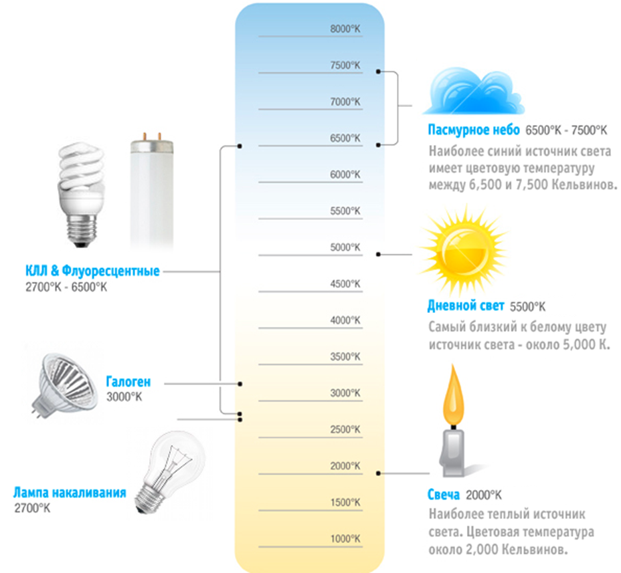

Рисунок 1.4. Цветовая температура

**Цветовая температура** - важнейшая характеристика источников света, определяющая цветовую тональность ламп (теплую, нейтральную или холодную). Цветовая температура измеряется в градусах по шкале Кельвина (К).

**Цветовую температуру ламп обычно подразделяют на три диапазона:**

* теплый белый (2000-3800 K)
* нейтральный белый (3800-4500 K)
* холодный белый (от 4800 K)

Качественной цветовой температурой для освещения рабочих мест, мест общего пользования, с точки зрения восприятия мелких деталей, является холодный белый цвет - от 5000 K. Он соответствует утреннему или дневному солнечному свету при незначительной облачности.

Снижение видимости при появлении в поле зрения близких источников света называется ослепленностью.

Важной характеристикой зрительного восприятия является критическая частота мельканий - минимальная частота, при которой прерывистое изображение воспринимается как непрерывное. Значение критической частоты fкр зависит от яркости объекта различения и его угловых размеров.

Для эффективной зрительной работы существенное значение имеет процесс зрительной адаптации, т.е. приспособление к изменяющимся уровням освещенности. Световая адаптация при переходе к большей яркости происходит в течение нескольких минут, а адаптация к темноте происходит в течение 30 минут.

Спектральный состав света, обуславливающий цветовое восприятие, оказывает существенное влияние на психику человека. Он может оказывать возбуждающее действие (оранжево-красная часть спектра), успокаивающее действие (желто-зеленый цвет). Свойство цветовосприятия используется при эстетическом оформлении помещений. Правильно подобранное цветовое оформление может повысить производительность труда на несколько процентов.

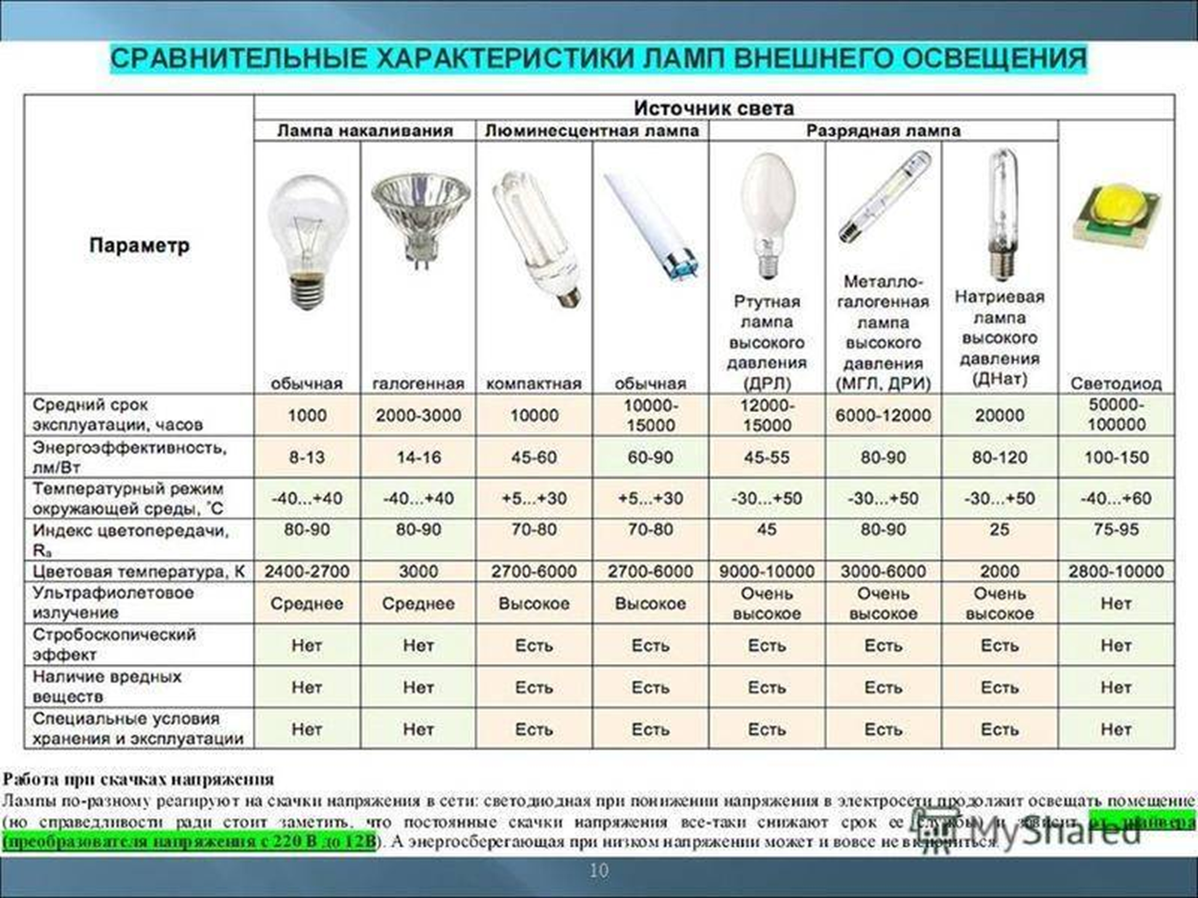

Рисунок 1.5. Сравнительные характеристики ламп

Таким образом, производительность труда существенно зависит от освещенности и других световых параметров.

* 1. **Виды и системы освещения.** Естественное освещение осуществляется через окна (боковое освещение), через световые фонари (верхнее освещение).

Для создания равномерного естественного освещения в помещениях коэффициенты отражения потолка и стен должны быть порядка 0,8, а пола и мебели - 0,3.

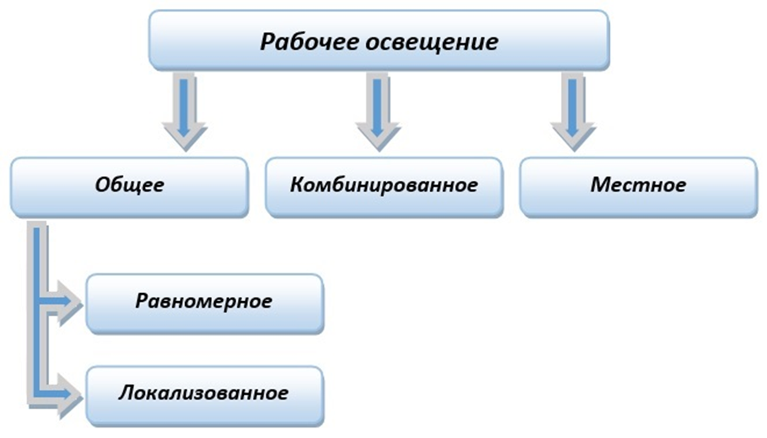

Рисунок 1.6. Рабочее освещение

При недостаточном естественном освещении используется совмещенное освещение, когда дополнительно включаются источники искусственного света.

- **общее равномерное искусственное освещение помещений** - освещение, при котором светильники размещаются в верхней зоне помещения и создают равномерное распределение освещенности на рабочих местах;

- **общее локализованное искусственное освещение помещений** - освещение, при котором светильники размещаются в верхней зоне помещения непосредственно над оборудованием;

- **комбинированное искусственное освещение** - искусственное освещение, при котором к общему искусственному освещению добавляется местное;

- **местное освещени**е - освещение, дополнительное к общему, создаваемое светильниками, концентрирующими световой поток непосредственно на рабочих местах.

При проектировании рабочего освещения необходимо закладывать современные, инновационные решения, соответствующее нормативным документам, позволяющие в дальнейшем получить качественное освещение, обеспечивающее комфортные условия в рабочей области.

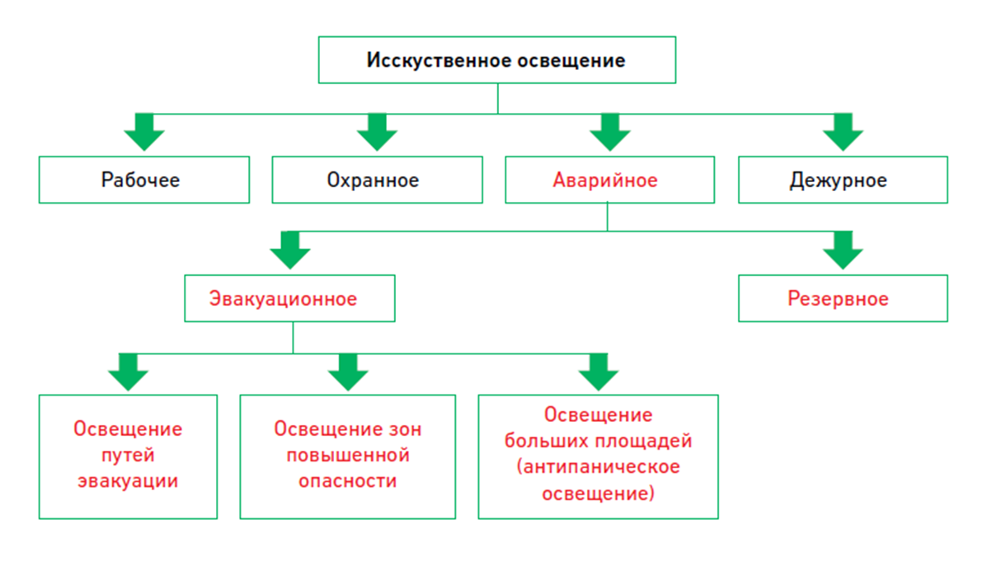

Рисунок 1.7. Искусственное производственное освещение

Искусственное освещение делится на рабочее, аварийное, дежурное и эвакуационное. В свою очередь рабочее освещение делится на общее (светильники размещены на потолке), местное (светильники находятся на рабочем месте или в рабочей зоне) и комбинированное (общее плюс местное).

Светотехнические требования к светильникам для рабочего освещения

На этапе проектирования, важным условием является подбор качественных источников света, так как светильники рабочего освещения должны соответствовать ряду требований по светотехническим характеристикам, прописанным в нормативных документах. Согласно ГОСТ «Приборы осветительные. Светотехнические требования и методы испытаний» светильники подразделяют по светотехническим параметрам:

- классам светораспределения;

- типу кривой силы света (КСС);

- коррелированной цветовой температуре (K);

- световой отдаче (лм/Вт).

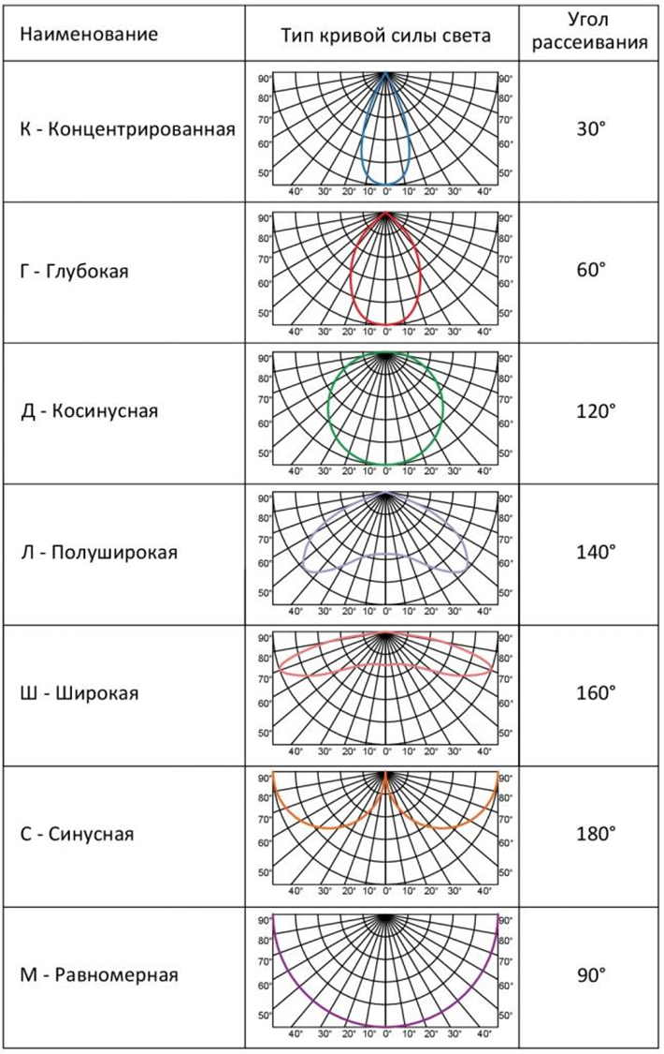

Рисунок 1.8. Угол рассеивания светильника

**Выбор светильника по способу установки**

В зависимости от предполагаемого монтажа светильника на поверхность, осуществляют выбор по способу установки:

- встраиваемые - в подвесные потолки;

- накладные - на ровные поверхности или несущие конструкции;

- подвесные - на крюки, стальной трос или цепь;

- консольные - на кронштейны.

В таблице 1 даны основные характеристики источников света.

Таблица 1.1

Основные характеристики источников света:

|  |  |  |
| --- | --- | --- |
| Тип источника света | Средняя световая отдача лм/Вт | Индекс цветопередачи |
| 1 | 2 | 3 |
| **Люминесцентные лампы** | | |
| Лампы белого цвета:  ЛБ, ЛБА (амальгамные), ЛБР (рефлек­тор­ные) | 70 | 57 |
| Лампы холодно-белого света:  ЛХБ, ЛХБР | 65 | 62 |
| Лампы с исправленной цветностью:  ЛДЦ, ЛДЦА, ЛДЦР | 50 | 92 |
| 1 | 2 | 3 |
| **Газоразрядные лампы высокого давления** | | |
| МГЛ (ДРН) | 83 | 55 |
| ДРЛ | 50 | 40 |
| НЛВД | 100 | 25 |
| **Лампы накаливания** | | |
| Общего накаливания | 15,3 | 100 |
| Галогенные | 22 | 100 |

* 1. **Осветительные установки.** В современных осветительных установках, предназначенных для освещения производственных помещений, в качестве источников света применяются лампы накаливания, галогенные и газоразрядные.

В лампах накаливания свечение возникает в результате нагрева вольфрамовой нити до высоких температур, галогенные лампы накаливания наряду с вольфрамовой нитью содержат в трубке пары галогена (йода), который повышает температуру накала нити. Световая отдача ламп накаливания порядка 20-22 лм/Вт. Газоразрядные лампы излучают свет благодаря электрическим разрядам в парах газа. Различают газоразрядные лампы, низкого (люминесцентные) и высокого давления. На внутреннюю поверхность колбы наносится слой светящегося вещества - люминофора, трансформирующего электрические разряды в видимый свет. Световая отдача таких ламп порядка 500-750 лм/Вт. Стробоскопический эффект присущ всем газоразрядным лампам, что ограничивает их применение.

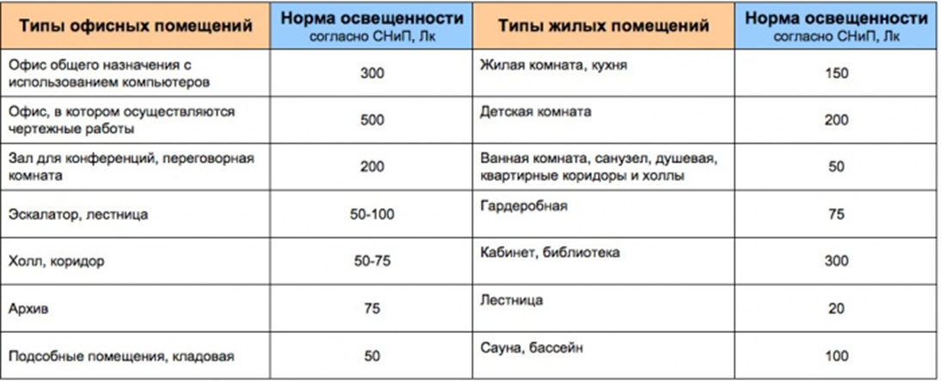

Рисунок 1.9. Нормативы освещенности офисных и жилых объектов по СНиП

**Методы расчета освещенности**

**Общие положения.**

Для расчета освещенности производственного помещения применяются:

* метод расчета по удельной мощности (метод Ватт);
* метод коэффициента использования осветительной установки, который основан на связи между световым потоком источников света и средней освещенностью на горизонтальной поверхности (расчет по световому потоку);
* точечный метод;
* комбинированный метод.

Метод расчета по удельной мощности и метод коэффициента использования применяются при расчете общего равномерного освещения на заданную горизонтальную рабочую поверхности, если отсутствует затеняющее оборудование и применяются светильники любого типа.

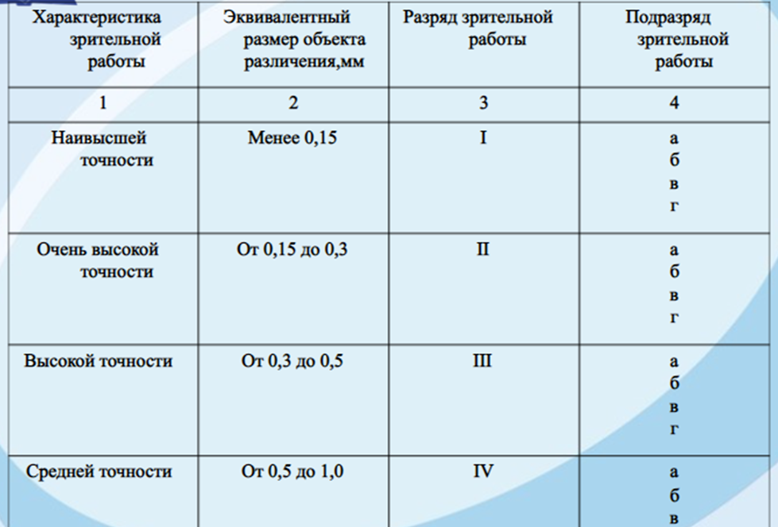

Рисунок 1.10. Характеристики зрительной работы

Точечный метод используется при расчете общего равномерного, общего локализованного и местного освещения помещений, при наличии или отсутствии затемнений и при любом расположении освещаемых поверхностей. Расчет ведется только для светильников прямого света при наружном освещении на максимальную освещенность.

В точечном методе не учитывается коэффициент отражения стен и отраженный световой поток. Комбинированный метод применяется, когда отдельно учитываются прямая и отраженная составляющие освещенности, и другие методы неприемлемы.

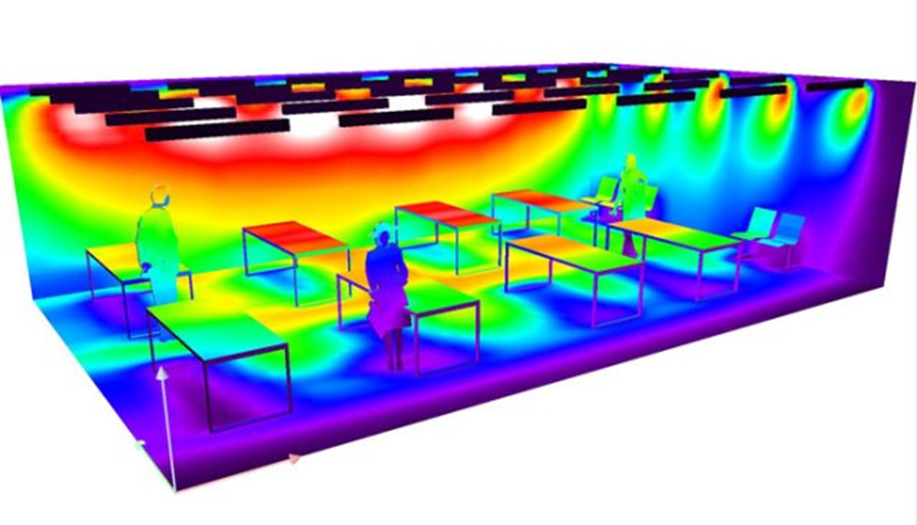

Рисунок 1.11. Профессиональный светотехнический расчёт

Для расчета системы искусственного освещения необходимы следующие данные: линейные размеры помещения (А, В), высота подвеса светильников над рабочей поверхностью (Hp), тип светильников, расположение светильников, коэффициенты отражения потолка и стен помещения (п, с), характеристика помещения по выделениям пыли, дыма и копоти (К), количество ламп в одном светильнике (n).

**Стробоскопический эффект**

**Стробоскопический эффект** - это оптическая иллюзия, возникающая из-за инертности человеческого зрения, когда движение какого-либо тела наблюдается не непрерывно, а отдельными фрагментами. Это интересное явление может как принести пользу, так и стать причиной травматизма на производстве. Один из частных случаев стробоскопического эффекта можно наблюдать при просмотре кинофильма. Статичные картинки меняются с такой скоростью, что человеческий глаз не успевает проследить этот процесс и складывается впечатление непрерывного движения изображения.

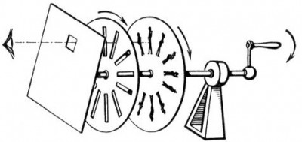

Рисунок 1.12. Стробоскоп

С целью получения этого результата, в кинопроекторе используется специальная заслонка (обтюратор), открывающая лампу для демонстрации кадра и закрывающая её на время смены картинки. Таким образом, при помощи обтюратора достигается незаметное для человеческого глаза, но выполняющее свою функцию, мерцание лампы проектора. При показе фильма со скоростью 24 кадра в секунду, лампа заслоняется 48 раз в секунду (один раз при прокрутке плёнки и один раз при показе каждого кадра), что соответствует мерцанию с частотой 48 Гц.

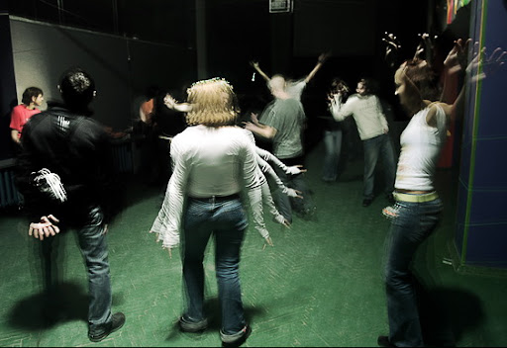

Рисунок 1.13. Стробоскопический эффект

Происходит это из-за того, что тело освещается в момент прохождения одной и той же фазы движения, а пульсации света настолько часты, что не улавливаются глазом. Как и в случае с кинопроектором, из увиденных фрагментов движения у наблюдателя складывается ложная картина.



Рисунок 1.14. Стробоскопический эффект

Однако порой стробоскопический эффект может представлять опасность для здоровья и жизни работников предприятия. Например, если при неудачно организованном освещении на рабочем месте, возникнет нежелательный стробоскопический эффект, это может повлечь за собой серьёзные последствия.

При включении люминесцентной лампы к сети с частотой f, возникает мерцание света с частотой равной 2f. Таким образом, если питание осуществляется от сети 50 Гц, лампа будет испускать свет с частотой пульсаций 100 Гц. Благодаря инертности зрения заметить эти пульсации невозможно, однако они могут повлиять на визуальное восприятие движения вращающихся деталей. Так деталь, вращающаяся с частотой 100 оборотов в секунду, будет восприниматься как неподвижная, что, несомненно, представляет опасность.



Рисунок 1.15. Стробоскопический эффект

Для того чтобы снизить пульсации, рекомендуется включать люминесцентные лампы в разные фазы сети. При подключении трёх ламп к трём различным фазам, амплитуда мерцания их общего светового потока снижается. При таком подключении вероятность возникновения стробоскопического эффекта становится ничтожной.

Очень важно при подключении люминесцентных ламп к разным фазам обратить внимание на фазировку и расположение ламп. При размещении светильников рядами у соседних ламп (как вдоль, так и поперёк помещения) должен быть сдвиг по фазе 120˚. Если при монтаже светильников эти рекомендации не будут соблюдены, впоследствии может возникнуть необходимость проводить подключение ламп заново.

Контрольные вопросы

1. Основные светотехнические величины, требования к освещению рабочих мест.
2. Расчет естественного освещения, основные виды, требования к измерению освещенности.
3. Основные виды искусственного освещения.
4. Требования к аварийному и эвакуационному освещению.
5. Основные типы ламп и светильников.
6. Источники света.
7. Виды и системы освещения.
8. Коэффициент отражения.
9. Критическая частота мельканий.
10. Что такое фон?